

MEMORIA DE LABORES DE DESPACHO MUNICIPAL REF.UAIP-008-2024 DESARROLLADAS DE LA DRA. JENNIFER JUAREZ ALCALDESA MUNICIPAL DEL MES DE OCTUBRE, NOVIEMBRE Y DICIEMBRE DE 2023
+
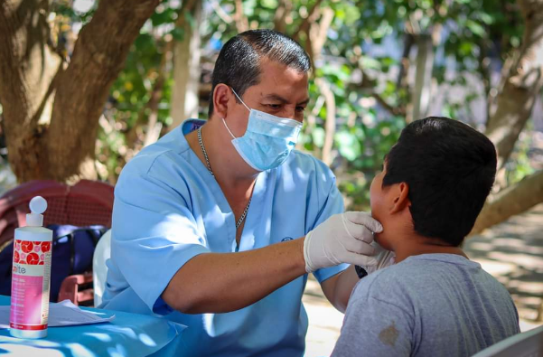
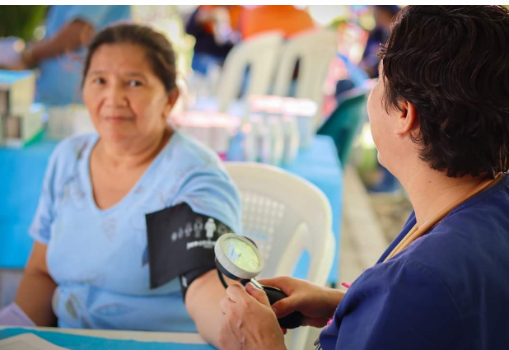
Atención medica en las diferentes comunidades

UNIDAD DE D ESMERALD

Apoyo a nuestros adultos mayores con la donación de víveres

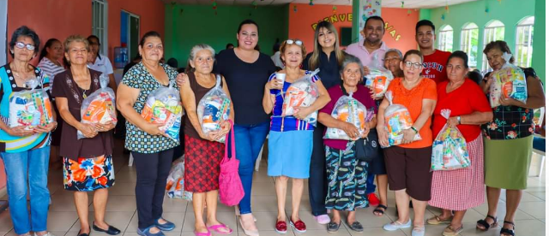

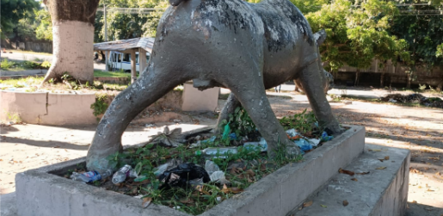
Ejecución de Proyectos en desarrollo por parte de CARI, USAID Y GLASSWING para el sano esparcimiento y actividades ludicas

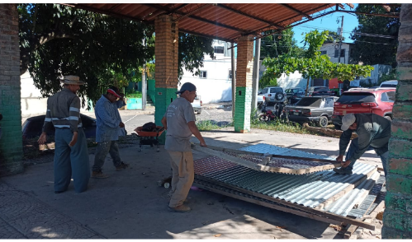
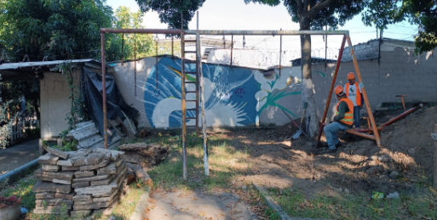
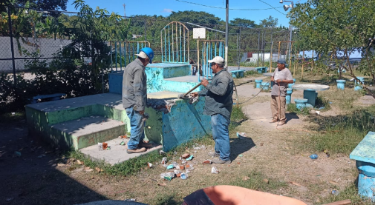

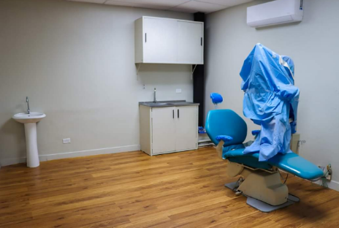
Inauguración de la Clínica Municipal Dr. Merlyn Larson Alcaldía de apopa
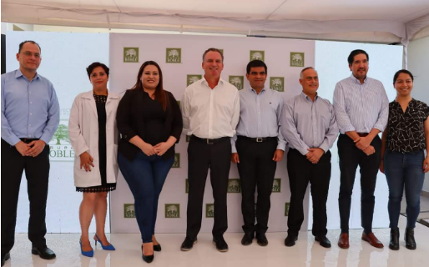
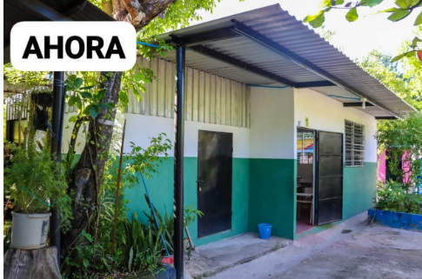
Centro escolar Santa Teresa de las flores la construcción de nueva aula con sistema eléctrico mejoramiento de bodega de alimentos bodega de insumos deportivos ventanas sol aire e iluminación del centro educativo
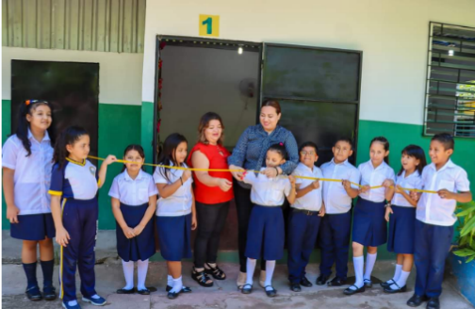

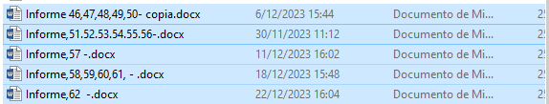

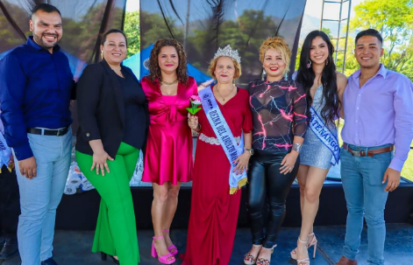
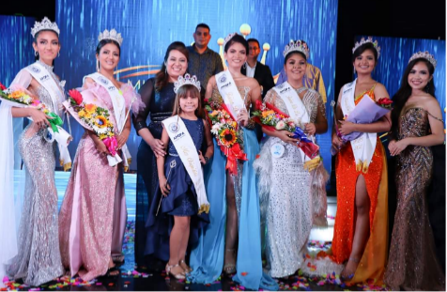
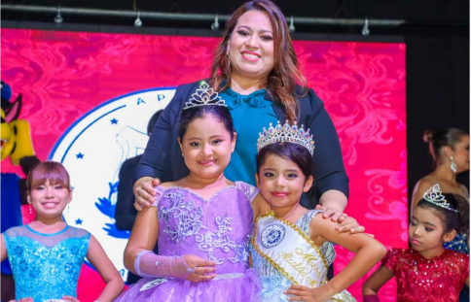

Como presidenta del comité de festejos se realizó la celebración de nuestras fiestas patronales en honor a Santa Catalina Virgen y Martin

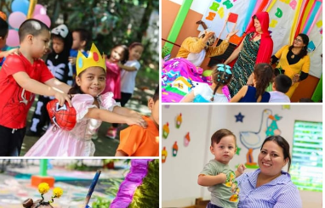
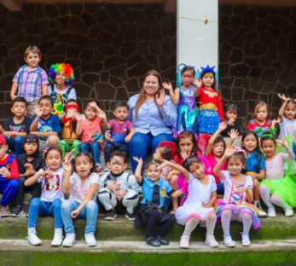
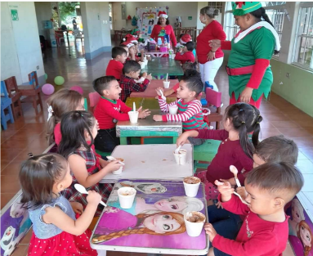

Celebración del día del niño en los 4 centros de Desarrollo Infantil

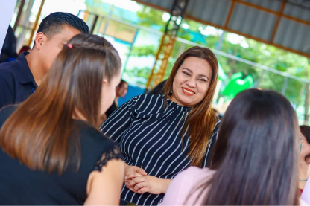
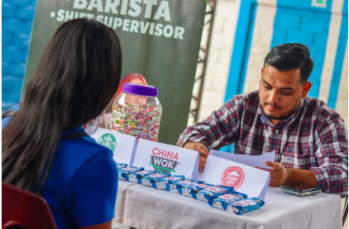
Realización de 4 ferias de empleo con la participación de más de 20 empresas en beneficio de más de 200 jóvenes

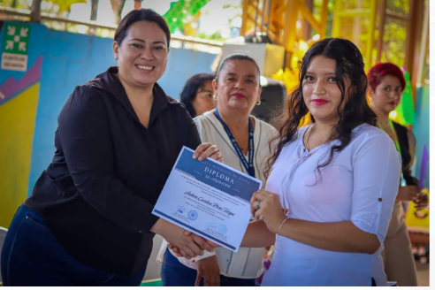
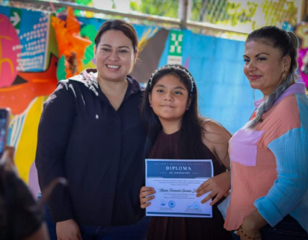
Apoyo a 133 Jóvenes, niños y adultos con la clausura de Talleres de Tercer Ciclo de Verano

